

EXMO. SR. DR. JUIZ FEDERAL DA 9ª VARA FEDERAL DA SUBSEÇÃO DE PORTO ALEGRE DA SEÇÃO JUDICIÁRIA DO RIO GRANDE DO SUL

Processo: 5000339-33.2023.4.04.7140/RS

CAIXA ECONOMICA FEDERAL, previamente qualificada nos autos do processo em epígrafe, neste ato, representada por seus advogados que esta subscrevem, nos autos da AÇÃO DE INDENIZAÇÃO, que lhe promove FABIANE BEATRIZ HILBERT, vem, por seus advogados abaixo assinados, em atenção ao recurso interposto pela parte autora, pelas razões e fundamentos a seguir expostos, apresentar suas:

CONTRARRAZÕES AO RECURSO INOMINADO

Pelo que requer seja negado provimento ao recurso interposto, haja vista os motivos abaixo apresentados.

Nestes Termos,
Pede Deferimento,
Porto Alegre, 04 de Agosto de 2023.
JOÃO BARBOSA
OAB/RS 90657-A

EGRÉGIA TURMA RECURSAL DA SEÇÃO JUDICIÁRIA DO RIO GRANDE DO SUL,

Contrarrazões da Recorrida
Caixa Econômica Federal

DA SÍNTESE DA DEMANDA
A parte recorrente alega que houve transações em sua conta bancária mantida junto à recorrida, as quais não reconhece. Diante do ocorrido, requer a repetição do indébito, bem como indenização a título de danos morais.

Ocorre que além da pertinente alegação da responsabilidade contratual da recorrente para com a segurança de seu cartão e sigilo de sua senha, restou evidenciada que todas as transações foram realizadas com a utilização da senha de uso pessoal e intransferível da parte recorrente. Ademais, percebe-se por todo o acervo probatório dos autos, que o acesso para realização da transferência foi realizado através do CELULAR DE USO PESSOAL DA PARTE RECORRENTE.

Neste sentido merece destaque o assertivo trecho da r. Sentença:

“Com efeito, é incabível responsabilizar a instituição financeira por operação realizada a partir do aparelho devidamente cadastrado no sistema bancário, ainda mais quando as transações derivaram de aplicativo eletrônico original do Banco réu.
Nesse sentido, percebe-se, claramente, que não há nos autos qualquer elemento que demonstre prática ilícita por parte da ré ou que teria sido a ré a responsável pelas transferências bancárias, o que poderia, em tese, configurar sua responsabilidade por ação ou omissão, a depender do caso.
Note-se, portanto, que a sequência de eventos dá conta de que, infelizmente, a autora foi vítima de fraude perpetrada por terceiros estranhos aos quadros funcionais do banco réu.
O caso é típico de culpa exclusiva do consumidor, inexistindo, pois, qualquer ato ilegal ou desidioso atribuível à instituição financeira ré.
(...)
A autora, infelizmente, não teve a cautela recomendada na proteção da sua conta, ao seguir orientações inoficiais emanadas por pessoas estranhas à empresa-ré.
(...)
Logo, não há como deixar de concluir que as movimentações ora questionadas, ainda que realizadas por terceiros de má-fé, ocorreram por culpa exclusiva da parte autora, que permitiu o acesso ao seu celular por terceiro, permitindo o acesso à sua conta bancária.
Afastada a alegação de falha na prestação do serviço e configurada culpa exclusiva da vítima ou de terceiros, há que se indeferir os pedidos de dano material e moral.”

Conforme já informado, não foram encontrados indícios de fraude nas transações contestadas pela recorrente, razão pela qual não há que se falar em desconstituição de débito.

Verificamos que foram contestadas transações realizadas 03/05/2023 por meio dispositivo de apelido “MOTOE7”, registrado desde 27/04/2022 e utilizado para realizar outras operações financeiras não contestadas pelo cliente:

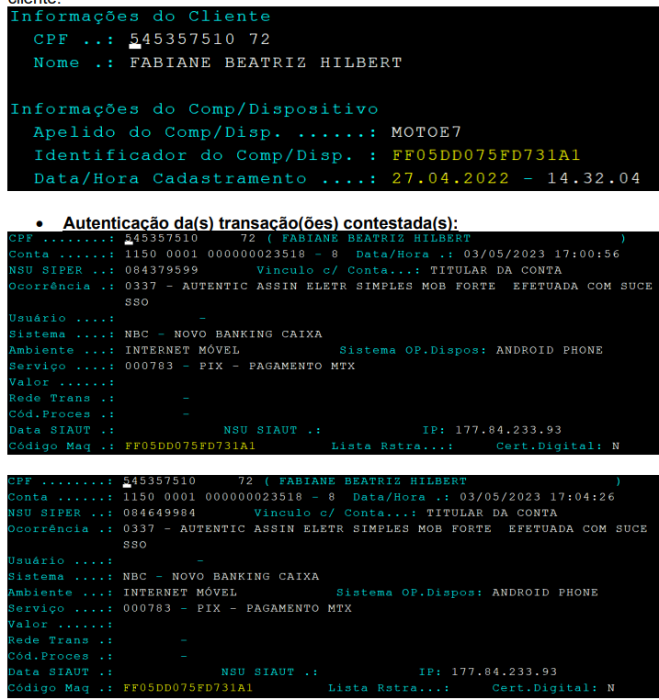

No processo de contestação, há o relato que segue: “Segundo o B.O. apresentado pelo cliente: "recebeu mensagem sms do contato 25500, com o text - CX INFORMA- Compra realizada com sucesso EM 03/05/2023 em Lojas Renner no valor de R$ 3.750,00 p/ mais detalhes ou cancelar: LIGUE: 08006564007.Temendo haver compras em seu nome, contatou o nº fornecido, 08006564007. Em ligação o interlocutor se identificou como sendo da Caixa Econômica Federal, nome Gabriel de Souza, Protocolo 20239379002, disse que teriam feito uma compra em seu nome, e que para desfazê-la, deveria realizar um passo a passo. Orientada pelo suposto funcionário baixo o aplicativo RustDesck, sendo encaminhado para si u ID 1839425957 e uma senha (567x6F). Posteriormente foi orientada a deixar seu smartphone em local alto, e no tempo de 10 minutos a vítima não poderia utilizá-lo. Constatou no dia seguinte que fou sacado de sua conta o valor de R$ 485,00, sem saber dizer como foi realizado tal procedimento\". Após compartimento na agência tomou ciência de que havia mais um PIX enviado no mesmo golpe no vaor de R$ 1600,00.”.

Diante da referida alegação na seara administrativa, foram realizadas todas as averiguações pertinentes, contudo, NÃO foram verificados INDÍCIOS DE FRAUDE ELETRÔNICA nas movimentações contestadas que foram efetivadas por meio de dispositivo registrado e utilizado regularmente com uso da senha cadastrada pelo cliente, de uso pessoal e intransferível.

Ainda no processo de contestação segue o seguinte relato: “Cliente não reconhece o destinatário do PIX que foi enviado.”, todavia, reitera-se: TODAS AS MOVIMENTAÇÕES FORAM REALIZADAS MEDIANTE O USO DE SENHAS CADASTRADAS PELO CLIENTE, PESSOAL E INTRANSFERÍVEL E DE SEU EXCLUSIVO CONHECIMENTO.

Outrossim, NÃO foi identificada alteração de Assinatura Eletrônica para realização da movimentação contestada, ou seja, as transações foram efetuadas com as credenciais registradas pelo cliente:
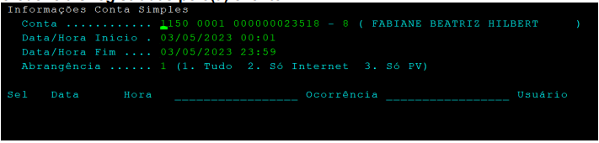
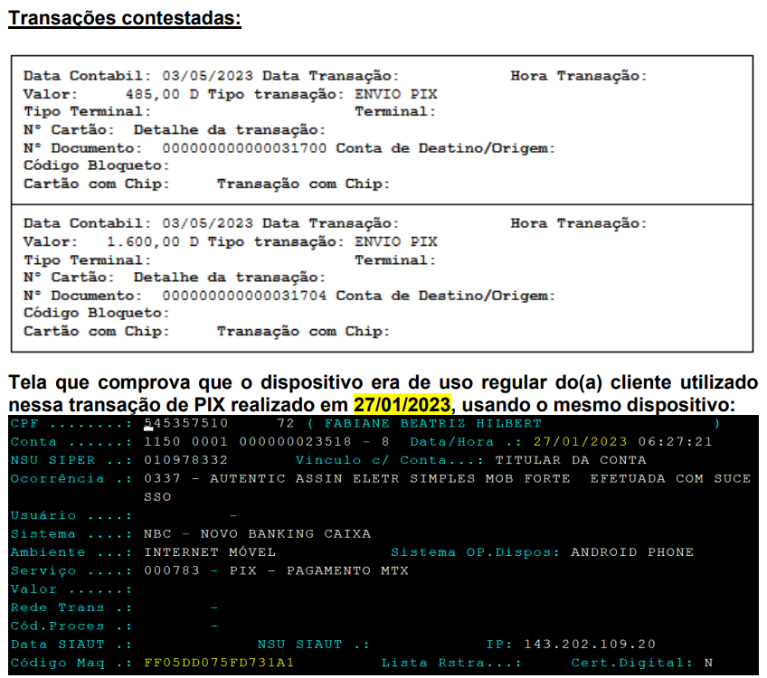

Esclarecemos que, embasados nas cláusulas do Contrato de Abertura, Manutenção e Encerramento de Contas de Depósitos na CAIXA (MO 37.105), nos termos abaixo transcritos, que diz que é de responsabilidade do cliente a guarda, integridade e segurança de seu cartão e sigilo de sua senha:

O código secreto (senha) a ser escolhido pelo cliente e gravado no sistema é de uso pessoal e intransferível e de seu exclusivo conhecimento.

A CAIXA não se responsabiliza pela utilização da senha, por terceiros.

Qualquer prejuízo decorrente de extravio, furto ou roubo do cartão, é de inteira responsabilidade do cliente, até o momento da solicitação do seu bloqueio.

O Cartão Magnético da conta é para uso pessoal do cliente, que se responsabilizará pela sua guarda, integridade e segurança.

A CAIXA não se responsabiliza pela utilização do cartão, por terceiros.

A CAIXA fica autorizada a efetivar as operações solicitadas mediante uso do cartão e senha e todos os lançamentos gerados deverão ser acatados pelo cliente.

Qualquer prejuízo decorrente de extravio, furto ou roubo do cartão é de inteira responsabilidade do cliente, até o momento da solicitação do seu bloqueio/cancelamento. Assim, a CAIXA somente se responsabiliza pelos prejuízos causados ao correntista nas transações ocorridas após o contato da cliente com o banco.

Salientamos que transações realizadas no Internet Banking CAIXA, somente foram possíveis após autenticação de Usuário e Senha Internet (credenciais de acesso) e aposição de Assinatura Eletrônica (AES), cadastrados pelo cliente, de seu uso pessoal e intransferível e de seu exclusivo conhecimento.

Informamos que os bloqueios podem ser realizados através dos seguintes canais de atendimento:
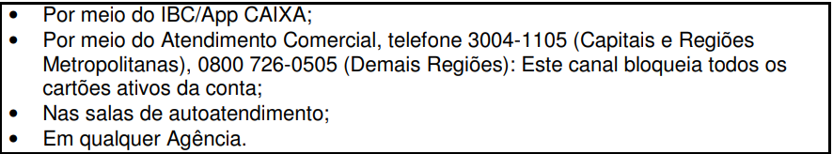

Não há registro de contato com a Central de Atendimento CAIXA. O processo de contestação foi aberto na agência em 23/06/2023, após a suposta utilização fraudulenta.

Deste modo, conforme cláusulas contratuais, o cliente é responsável por qualquer movimentação em conta de sua titularidade até que informe a CAIXA.

A CAIXA somente se responsabiliza pelos prejuízos causados ao correntista nas transações ocorridas após o contato do cliente com o banco, motivo pelo qual esta Centralizadora RATIFICA o parecer emitido no qual não foram identificados indícios de fraude eletrônica nas transações contestadas, razão pela qual foi emitido Parecer Técnico desfavorável à recomposição dos valores contestados.

Ressalte-se que sem a validação realizada pelo cliente, que necessita do uso de cartão e senha, as transações por meio do dispositivo não teriam ocorrido.

Reforçamos que os critérios técnicos de análise das transações financeiras eletrônicas são restritos às áreas de Segurança da CAIXA e à Polícia Federal por envolver sigilo e para resguardar o Sistema Bancário.

No que se refere a pretensão de indenização por danos morais, o Banco ressalta que no caso em apreço não se fazem presente os requisitos da imputação ressarcitória: NÃO HÁ PROVA DA CONDUTA ILÍCITA DO AGENTE (exigência do artigo 186 e 927 do Código Civil de 2002), NEXO CAUSAL E DANO.

A Requerente apenas alega fatos os quais não prova (art. 373, I, CPC), de modo que não é crível imputar à Requerida responsabilidade em reparar supostos danos.
Assim sendo, evidenciada a inexistência de ato ilícito, resta quebrado o liame do nexo causal entre os danos alegados e a conduta da CAIXA, motivo pelo qual deve ser julgado improcedente os pedidos deduzidos na inicial.

DA EXCLUSIVA RESPONSABILIDADE DA RECORRENTE

Ratificamos que não houve qualquer comunicação às autoridades policiais acerca de eventual fraude, tampouco comunicação à CAIXA ECONÔMICA FEDERAL acerca de eventual roubo/extravio/perda do cartão, evidenciando o desinteresse da parte recorrente em resolver a problemática, buscando em juízo apenas transferir a responsabilidade por sua falta de zelo e sigilo que lhe causou prejuízo, à instituição financeira, que em nada concorreu para isso.

Resta absolutamente evidenciado nos autos que não houve qualquer falha na prestação de serviço da empresa pública, tampouco há de se falar em fragilidade de segurança do sistema desta, posto que as transferências não foram realizadas através de invasão do sistema da CAIXA, mas sim através da utilização de cartão e/ou senha da própria parte recorrente.

Destarte, considerando que a própria parte recorrente não agiu com o zelo e sigilo necessário para utilização exclusiva de sua conta, não pode repassar eventual prejuízo sofrido por sua falta de cuidado à instituição financeira. Fato é que não há de se falar em responsabilidade da empresa pública, nos termos do art. 12, §3º, III, CDC:

“Art. 12. O fabricante, o produtor, o construtor, nacional ou estrangeiro, e o importador respondem, independentemente da existência de culpa, pela reparação dos danos causados aos consumidores por defeitos decorrentes de projeto, fabricação, construção, montagem, fórmulas, manipulação, apresentação ou acondicionamento de seus produtos, bem como por informações insuficientes ou inadequadas sobre sua utilização e riscos.
(...)
§ 3° O fabricante, o construtor, o produtor ou importador só não será responsabilizado quando provar:
(...)
III - a culpa exclusiva do consumidor ou de terceiro.”

Assim sendo, a manutenção da improcedência é medida que se impõe!

DA INEXISTÊNCIA DE NEXO CAUSAL

Esclarecemos que, embasados nas cláusulas do Contrato de Abertura, Manutenção e Encerramento de Contas de Depósitos na CAIXA (MO 37.105), nos termos abaixo transcritos, que diz que é de responsabilidade do cliente a guarda, integridade e segurança de seu cartão e sigilo de sua senha:

O código secreto (senha) a ser escolhido pelo cliente e gravado no sistema é de uso pessoal e intransferível e de seu exclusivo conhecimento.

A CAIXA não se responsabiliza pela utilização da senha, por terceiros.

Qualquer prejuízo decorrente de extravio, furto ou roubo do cartão, é de inteira responsabilidade do cliente, até o momento da solicitação do seu bloqueio.

O Cartão Magnético da conta é para uso pessoal do cliente, que se responsabilizará pela sua guarda, integridade e segurança.

A CAIXA não se responsabiliza pela utilização do cartão, por terceiros.

A CAIXA fica autorizada a efetivar as operações solicitadas mediante uso do cartão e senha e todos os lançamentos gerados deverão ser acatados pelo cliente.

Qualquer prejuízo decorrente de extravio, furto ou roubo do cartão é de inteira responsabilidade do cliente, até o momento da solicitação do seu bloqueio/cancelamento. Assim, a CAIXA somente se responsabiliza pelos prejuízos causados ao correntista nas transações ocorridas após o contato da cliente com o banco.

Salientamos que transações realizadas no Internet Banking CAIXA, somente foram possíveis após autenticação de Usuário e Senha Internet (credenciais de acesso) e aposição de Assinatura Eletrônica (AES), cadastrados pelo cliente, de seu uso pessoal e intransferível e de seu exclusivo conhecimento.
Informamos que os bloqueios podem ser realizados através dos seguintes canais de atendimento:

Ou seja, EM MOMENTO ALGUM foi realizado qualquer dos procedimentos acima pela parte ré, evidenciando desídia, não sendo juridicamente viável a transferência de responsabilidade à CAIXA, sobretudo por não ter havido qualquer ATO ILÍCITO por parte da empresa pública.

Deste modo, conforme cláusulas contratuais, o cliente é responsável por qualquer movimentação em conta de sua titularidade até que informe a CAIXA. A CAIXA somente se responsabiliza pelos prejuízos causados ao correntista nas transações ocorridas após o contato do cliente com o banco, motivo pelo qual esta Centralizadora RATIFICA o parecer emitido no qual não foram identificados indícios de fraude eletrônica nas transações contestadas, razão pela qual foi emitido Parecer Técnico desfavorável à recomposição dos valores contestados.

Ressalte-se que sem a validação realizada pelo cliente, que necessita do uso de cartão e senha, as transações por meio do dispositivo não teriam ocorrido.

Reforçamos que os critérios técnicos de análise das transações financeiras eletrônicas são restritos às áreas de Segurança da CAIXA e à Polícia Federal por envolver sigilo e para resguardar o Sistema Bancário.
No que se refere a pretensão de indenização por danos morais, o Banco ressalta que no caso em apreço não se fazem presente os requisitos da imputação ressarcitória: NÃO HÁ PROVA DA CONDUTA ILÍCITA DO AGENTE (exigência do artigo 186 e 927 do Código Civil de 2002) e NEXO CAUSAL.
A Requerente apenas alega fatos os quais não prova (art. 373, I, CPC), de modo que não é crível imputar à Requerida responsabilidade em reparar supostos danos.
Assim sendo, evidenciado o ato ilícito, resta quebrado o liame do nexo causal entre os danos alegados e a conduta da CAIXA, motivo pelo qual deve ser reconhecida a improcedência dos pedidos.

Inexistência de comprovação do dano moral

Inexistente, no presente caso, o dano moral alegado pela parte recorrente, porquanto para sua configuração não bastam meras alegações: deve ser comprovada, ao menos, a existência de fato que pudesse, ainda que potencialmente, colocar a suposta vítima em situação de afronta moral ou psicológica.

Portanto, o deferimento pelo juízo de instância minima já se apresentou como medida exacerbada e desconexa à realidade dos fatos. Sobejar o quantum debeatur seria desabonar o que a lei e os princípios gerais do direito preveem, fomentando a indústria do dano moral, vez que o enriquecimento sem causa passaria a ter a chancela do Poder Judiciário, o que não se espera, por razões estruturais.

Outrossim, não basta, portanto, alegar ter sofrido o dano moral. Deve ser comprovada a ocorrência de situação que o pudesse, ainda que potencialmente, causar; o que não foi feito nestes autos pela parte Apelante (CPC, art. 373, I). Soma-se aos fatos que o papel da recorrida no caso in voga não ultrapassou a de mera financiadora, sem qualquer correlação com a construção do imóvel, tampouco com a ocorrência de eventuais vícios nele verificados.

E mesmo que a parte Apelada tivesse concorrido para os danos que a parte recorrente alega ter sofrido (o que desde sempre se refuta), o descabimento de majoração de tal pedido ainda seria impositiva, pois os fatos narrados na inicial refletem tão somente a ocorrência de mero dissabor decorrente de atividades corriqueiras, hipótese insuficiente para a configuração do dano moral, conforme sedimentado pelo c. STJ:

O mero dissabor não pode ser alçado ao patamar do dano moral, mas somente aquela agressão que exacerba a naturalidade dos fatos da vida, causando fundadas aflições ou angústias no espírito de quem ela se dirige.

A doutrina é igualmente uníssona no sentido de que “(...) mero inadimplemento contratual, mora ou prejuízo econômico não configuram, por si sós, dano moral, porque não agridem a dignidade humana”, razão pela qual verifica-se completamente descabido o pedido de reparação por danos morais nestes autos, por qualquer ângulo que se analise a questão.

Ademais, veja-se que o caso em comento pode ser caracterizado como mero aborrecimento que é incapaz de gerar o direito a indenização por danos imateriais, motivo pelo qual deve ser negado provimento ao Recurso Inominado interposto pela parte recorrente.

Conclusão e pedidos

Por todo o exposto, requer a recorrida seja negado provimento ao recurso ora combatido, de modo que seja negado o pedido deduzido, mantendo-se in totum a r. sentença de improcedência.
Pugna a parte recorrida pela majoração da condenação da parte recorrente em custas e honorários do advogado.

Requer a recorrida que todas as intimações sejam encaminhadas ao escritório de seus patronos, sito na Rua do Passeio, 38, Torre 2, 15 andar, Sala 1509/1512 – Centro - CEP:20021-290 – RJ – Rio de Janeiro e que as publicações sejam realizadas, exclusivamente, em nome do patrono Dr. JOÃO ALVES BARBOSA FILHO, inscrito sob o nº OAB/RS 90657-A, sob pena de nulidade das mesmas.

Nestes Termos,
Pede Deferimento,
Porto Alegre, 04 de Agosto de 2023.
JOÃO BARBOSA
OAB/RS 90657-A

REsp n.º 606382 - MS, 4ª Turma, Rel. Min. César Asfor Rocha, DJ 17.05.04.
CAVALIERI FILHO, Sérgio. Programa de Responsabilidade Civil. 5. ed. São Paulo: Malheiros Editores, p. 98.

